附件1

2022年《中国银行业》杂志征订单

《中国银行业》杂志系面向全国银行业公开出版的专业期刊，银行业金融机构订刊时请先填写征订单，收到杂志社发票后再付款，订刊请任选以下征订方式：
订阅方式1：登录《中国银行业》杂志网站www.zgyhy.com.cn，点击首页中部右侧“中国银行业期刊”按钮，详细填写征订单，点击“提交订单”即可。
订阅方式2：扫描下侧表中二维码，在手机上填写征订单，点击提交即可。
订阅方式3：关注《中国银行业》杂志社微信公众号（微信号：zgyhyzz），点击右下角菜单栏“关于我们”中的“杂志订阅”，在线填写征订单。
订阅方式4：填写征订单，上传至邮箱：zgyhyzd@china-cba.net。并与杂志社工作人员电话确认，电话号码：010-66291232、010-66291168。

单位全称  （发票抬头） |  |  |  |  |  | 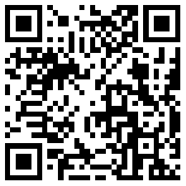
收件人 |  | 移动电话
地址
订阅刊期 | 自2022年第1期至2022年第12期（全年共12期）
汇款金额 | 人民币： 元 |  | 订阅套数 |  |  | 定价 | 45.00元/册
 | 大写： 万 仟 佰 拾 元整 |  |  |  |  | 全年 | 540.00元/年
增值税专用发票信息 | 单位名称（发票抬头）：  纳税人识别号：  地址： 电话：  开户行： 账号：
发票接收邮箱（普票必填）
《中国银行业》杂志信息 | 开 户 名：《中国银行业》杂志社有限责任公司  银行账号：110062141018800007482  开 户 行：交通银行北京金融大街支行
付款要求 | 1、杂志社没有扫码付款安排，只接受单位账号转账。2、付款时请注明订单号。
备注 | 若需邮寄到多个地址，请把分寄信息发送至：zgyhyzd@china-cba.net。

